

Santiago, 11 de enero de 2022



**C E R T I F I C A D O**

Ricardo A. Carrasco Quezada, Subgerente Técnico de Central de Compras del Extrasistema S.A., representante para el país de la marca HANGZHOU HAWK OPTICAL ELECTRONIC INSTRUMENTS CO., LTD, certifica que el equipamiento detallado tiene garantía de fabrica por dos años, no necesitando labores de mantención preventiva. El equipo se encuentra en buen estado de funcionamiento:

Nombre del equipo: Morcelador Prostático

Marca: Hawk

Serie: 102100965

Se extiende el presente documento para ser incorporarlo a protocolo médico.

Ricardo Carrasco Quezada Subgerente Técnico Cencomex S.A.

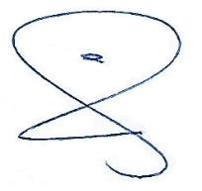

[www.cencomex.cl A](http://www.cencomex.cl/)v. Galvarino 7640 Parque Aconcagua – Quilicura Santiago